|  |  |
| --- | --- |
| Рассмотрен на заседании педагогического совета МОУ «Подгоренская ООШ» Валуйского района Белгородской области  Протокол № 1 от 29.08.2022 г | Утверждаю  Директор школы________О.А.Лысых  Приказ№________от_____________ |

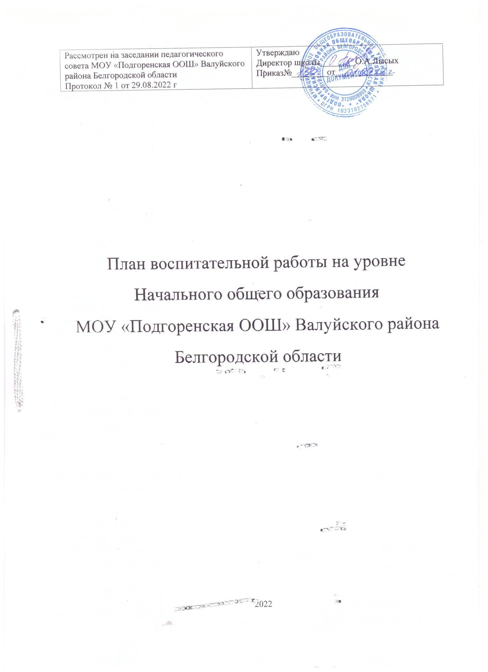

План воспитательной работы на уровне

Начального общего образования

МОУ «Подгоренская ООШ» Валуйского района

Белгородской области

2022

|  |  |  |  |
| --- | --- | --- | --- |
| **План воспитательной работы школы**  **1-4 классы** | | | |
| **Основные общешкольные дела** | | | |
| Дела | Классы | Ориентировочное  время  проведения | Ответственные |
| Торжественная линейка «Первый звонок» | 1-4 | 1.09.21 | Заместитель директора |
| Мероприятия, направленные на формирование ответственного отношения к соблюдению ПДД | 1-4 | В течение года | Заместитель директора, классные руководители, учитель ОБЖ |
| Мероприятия месячников безопасности и гражданской защиты детей (по профилактике ДДТТ, пожарной безопасности, экстремизма, терроризма, разработка схемы-маршрута «Дом-школа-дом», учебно-тренировочная эвакуация учащихся из здания) | 1-4 | сентябрь | Заместитель директора, классные руководители |
| Осенний День Здоровья | 1-4 | сентябрь | Учитель физкультуры |
| Мероприятия месячника правового воспитания и профилактики правонарушений. Единый день профилактики правонарушений и деструктивного поведения (правовые, профилактические игры, беседы и т.п.) | 1-4 | октябрь | Заместитель директора, классные руководители, старшая вожатая |
| День учителя в школе: акция по поздравлению учителей, учителей-ветеранов педагогического труда, День самоуправления, концертная программа. | 1-4 | октябрь | Старшая вожатая |
| «Золотая осень»: Конкурс рисунков. Праздник Осени. Конкурс поделок из природного и бросового материала. | 1-4 | октябрь | Старшая вожатая, классные руководители |
| Мероприятия месячника взаимодействия семьи и школы: выставка рисунков, фотографий, акции по поздравлению мам с Днем матери, конкурсная программа «Мама, папа, я – отличная семья!», беседы, общешкольное родительское собрание | 1-4 | ноябрь | Заместитель директора, классные руководители, старшая вожатая |
| Мероприятия месячника эстетического воспитания в школе. Новый год в школе: украшение кабинетов, оформление окон, конкурс рисунков, поделок, утренник. | 1-4 | декабрь | Заместитель директора, классные руководители, старшая вожатая |
| День рождения Н.Ф.Ватутина | 1-4 | декабрь | Старшая вожатая |
| Лыжные соревнования | 1-4 | январь | Учитель физкультуры |
| Час памяти «Блокада Ленинграда» | 1-4 | январь | Старшая вожатая, классные руководители |
| Мероприятия месячника гражданского и патриотического воспитания: военно-патриотическая игра «Зарница», «Веселые старты», фестиваль патриотической песни, акция по поздравлению пап и дедушек, мальчиков, конкурс рисунков, Уроки мужества. | 1-4 | февраль | Заместитель директора, старшая вожатая, классные ,руководители, |
| 8 Марта в школе: конкурс рисунков, акция по поздравлению мам, бабушек, девочек, утренник | 1-4 | март | Старшая вожатая, классные руководители |
| День космонавтики: конкурс рисунков | 1-4 | апрель | Старшая вожатая, классные руководители |
| Экологическая акция «Бумажный бум» | 1-4 | апрель | Заместитель директора |
| Итоговая выставка детского творчества | 1-4 | апрель | Заместитель директора, руководители кружков, классные руководители |
| Мероприятия месячника ЗОЖ «Здоровое поколение». Весенний День здоровья. Акция "Школа против курения". Туристические походы. | 1-4 | май | Заместитель директора, классные руководители, |
| День Победы: акции «Бессмертный полк», «С праздником, ветеран!», концерт в ДК, проект «Окна Победы» | 1-4 | май | Заместитель директора. Старшая вожатая |
| Торжественная линейка «Последний звонок» | 1-4 | май | Старшая вожатая |
| **Внеурочная деятельность** | | | |
| Название курса | Классы | Количество  часов  в неделю | Ответственные |
| «Я – пешеход и пассажир»» | 2-4 | 1 | Сычева О.С. |
| «Кем быть?» | 1-4 | 1 | Сычева О.С. |
| «Разговор о важном» | 1-4 | 1 | Герасимова Л.Н.  Дробина З.А. |
| «Финансовая грамотность» | 1-2 | 1 | Сычева О.С. |
| «Праздники, традиции, ремесла» | 1 | 1 | Герасимова Л.Н. |
| «Шаги к православию» | 2-3 | 1 | Герасимова Л.Н. |
|  | | | |
| **Профориентация** | | | |
| Дела, события, мероприятия | Классы | Ориентировочное  время  проведения | Ответственные |
| Месячник профориентаций в школе:  - конкурс рисунков, проект «Профессии моих родителей», викторина «Все профессии важны – выбирай на вкус!», беседы | 1-4 | январь | Старшая вожатая, классные руководители |
| **Самоуправление** | | | |
| Дела, события, мероприятия | Классы | Ориентировочное  время  проведения | Ответственные |
| Прием в пионеры | 4 | май | Старшая вожатая |
| Прием в октябрята | 2 | октябрь | Старшая вожатая |
| **Внешкольные мероприятия** | | | |
| Дела, события, мероприятия | Классы | Ориентировочное  время  проведения | Ответственные |
| Посещение выездных представлений театров | 1-4 | В течение года | Классные руководители |
| Посещение концертов в Доме культуры поселка | 1-4 | В течение года | Классные руководители |
| Экскурсия в школьный музей | 1-4 | октябрь | Руководитель музея |
| Сезонные экскурсии в природу | 1-4 | По плану клас.рук. | Классные руководители |
| Туристические походы «В поход за здоровьем» | 1-4 | май | Классные руководители |
| **Организация предметно-пространственной среды** | | | |
| Дела, события, мероприятия | Классы | Ориентировочное  время  проведения | Ответственные |
| Выставки рисунков, фотографий творческих работ, посвященных событиям и памятным датам | 1-4 | В течение года | Старшая вожатая |
| Оформление классных уголков | 1-4 | В течение года | Классные руководители |
| Трудовые десанты по уборке территории школы | 1-4 | В течение года | Классные руководители |
| Праздничное украшение кабинетов, окон кабинета | 1-4 | В течение года | Классные руководители |
| **Взаимодействие с родителями** | | | |
| Дела, события, мероприятия | Классы | Ориентировочное  время  проведения | Ответственные |
| Участие родителей в проведении общешкольных, классных мероприятий: «Бессмертный полк», «Зарница», новогодний утренник, «Мама, папа, я – отличная семья!», классные «огоньки» и др. | 1-4 | В течение года | классные руководители |
| Общешкольное родительское собрание | 1-4 | Октябрь, март | Директор школы |
| Педагогическое просвещение родителей по вопросам воспитания детей | 1-4 | 1 раз/четверть | Классные руководители |
| Информационное оповещение через школьный сайт | 1-4 | В течение года | Зам.директора |
| Индивидуальные консультации | 1-4 | В течение года | Классные руководители |
| Совместные с детьми походы, экскурсии. | 1-4 | По плану классных руководителей | Классные руководители |
| Работа Совета профилактики с  неблагополучными семьями по вопросам воспитания, обучения детей | 1-4 | По плану Совета | Председатель Совета |
| **Классное руководство**  (согласно индивидуальным по планам работы  классных руководителей) | | | |
| **Урочная деятельность**  (согласно индивидуальным по планам работы учителей-предметников) | | | |

**Профилактика и безопасность**

|  |  |  |  |
| --- | --- | --- | --- |
| Дела | Классы | Ориентировочное время проведения | Ответственные |
| Оформление всех учебных кабинетов информационными листовками «Экстренная психологическая помощь, телефоны доверия». | 1-9 | сентябрь | Классные руководители |
| Организация и проведение классных часов, часов общения по формированию среди обучающихся таких понятий как «ценность человеческой жизни», «цель и смысл жизни»:  - «Наша жизнь есть то, что мы думаем о ней»;  - «Трудности подросткового возраста. Как с ними справиться?» | 1-9 | В течение года | Классные руководители, педагог-психолог |
| Проведение часов общения по адаптации и формированию благоприятного микроклимата в классных коллективах  - «Дружба и взаимовыручка» | 5-9 | Октябрь-ноябрь | Классные руководители |
| Проведение индивидуальной работы с учащимися:  - находящимися в социально опасном положении;  - имеющими высокий уровень склонности к депрессии;  - попавшими в трудную жизненную ситуацию; | 1-9 | В течение года | Педагог-психолог |
| Проведение часов общения по адаптации и формированию благоприятного микроклимата в классных коллективах  - «Вместе весело шагать!» | 2-9 | В течение года | Классные руководители, педагог-психолог |
| Проведение родительского собрания на тему "Причины и способы решения конфликтных ситуаций" | 1-9 | В течение года | Классные руководители |
| Индивидуальное консультирование родителей по вопросам:  - «Как распознать в своем ребёнке тревожность?!»;  - «Кризисы подросткового возраста»;  - «Подросток и деструктивные группы». | 1-9 | В течение года | Классные руководители |